Haval Dargo Х 2023

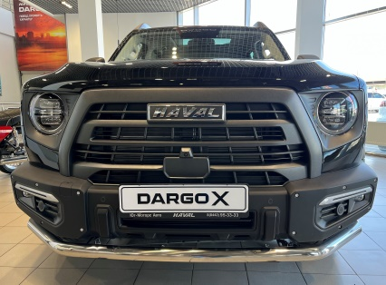

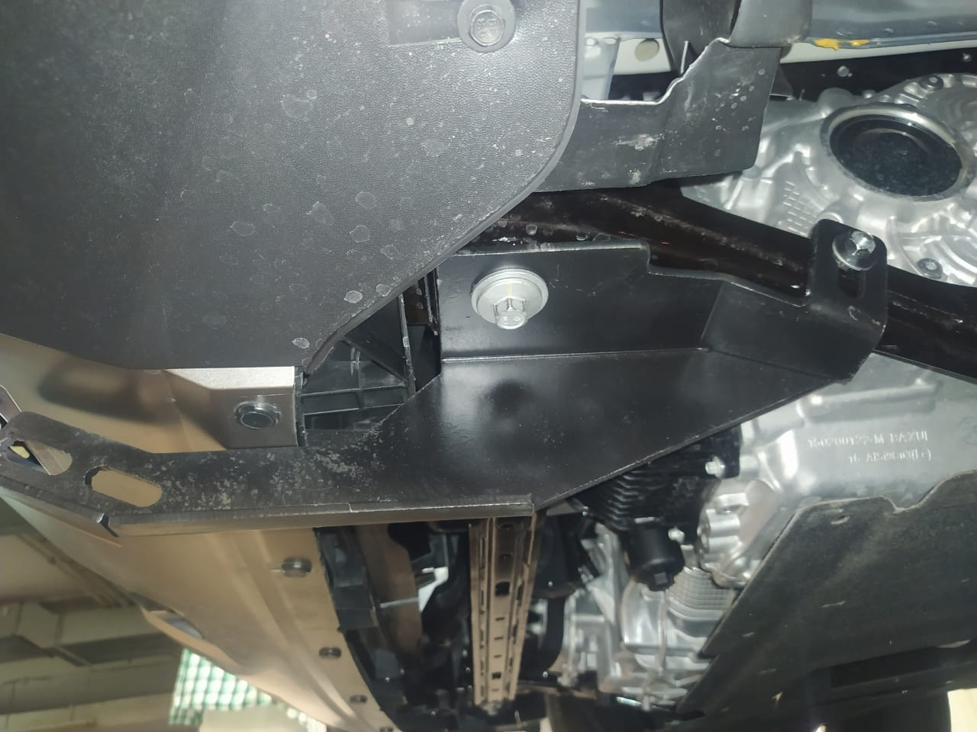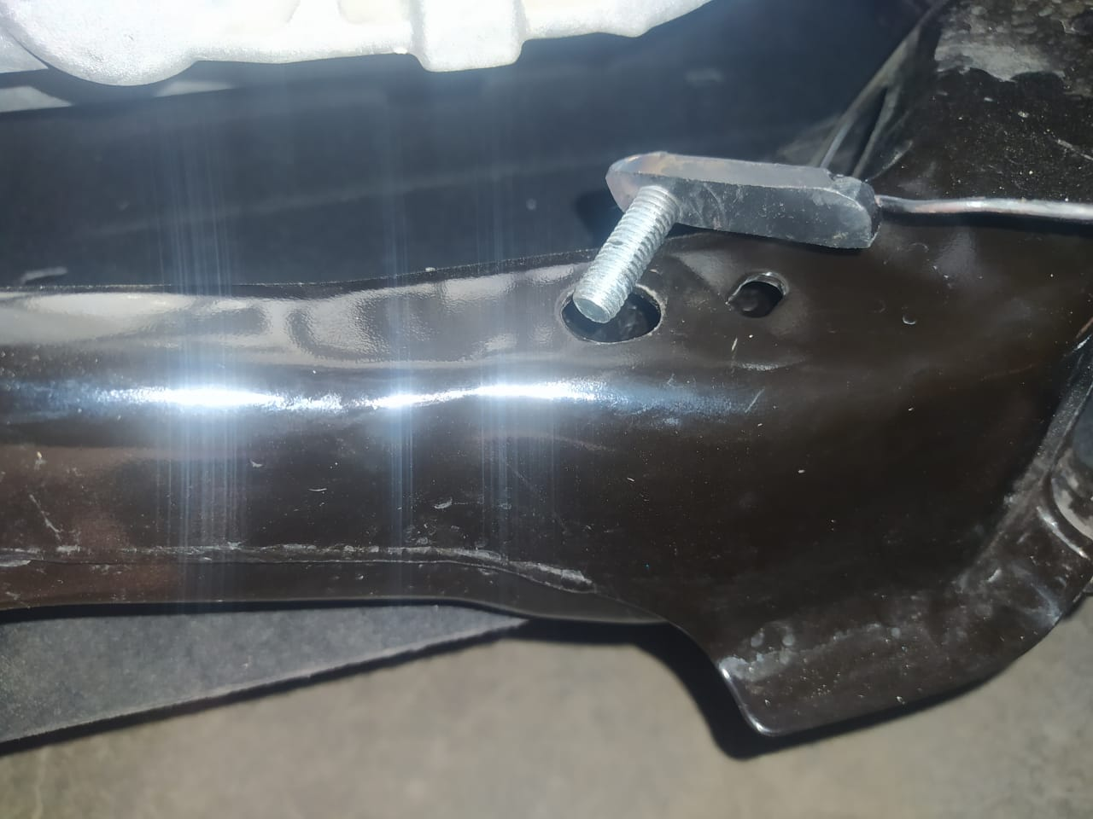

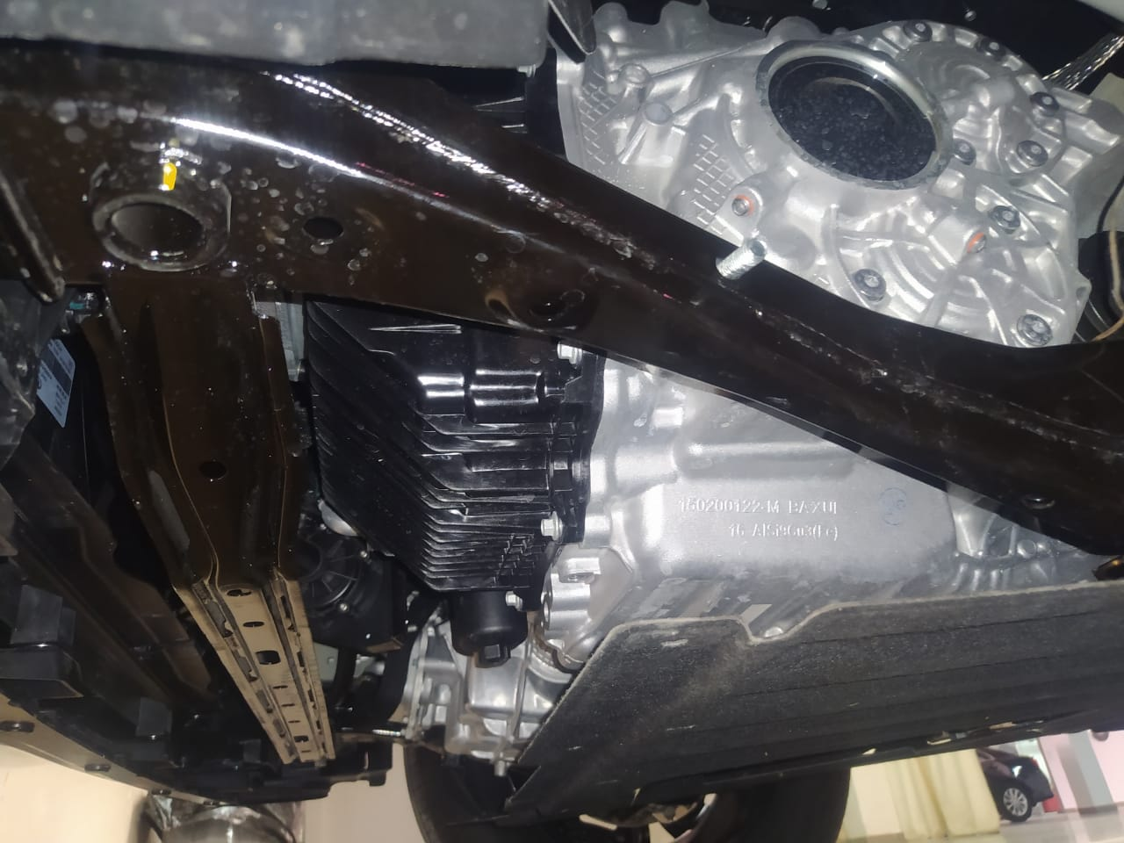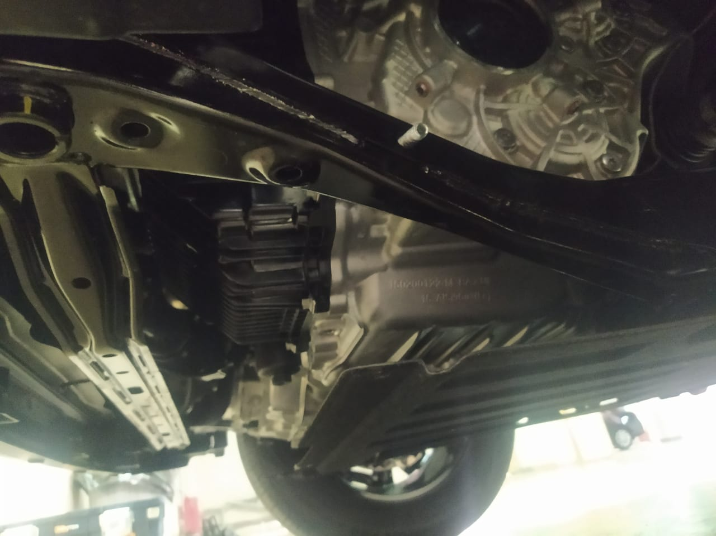

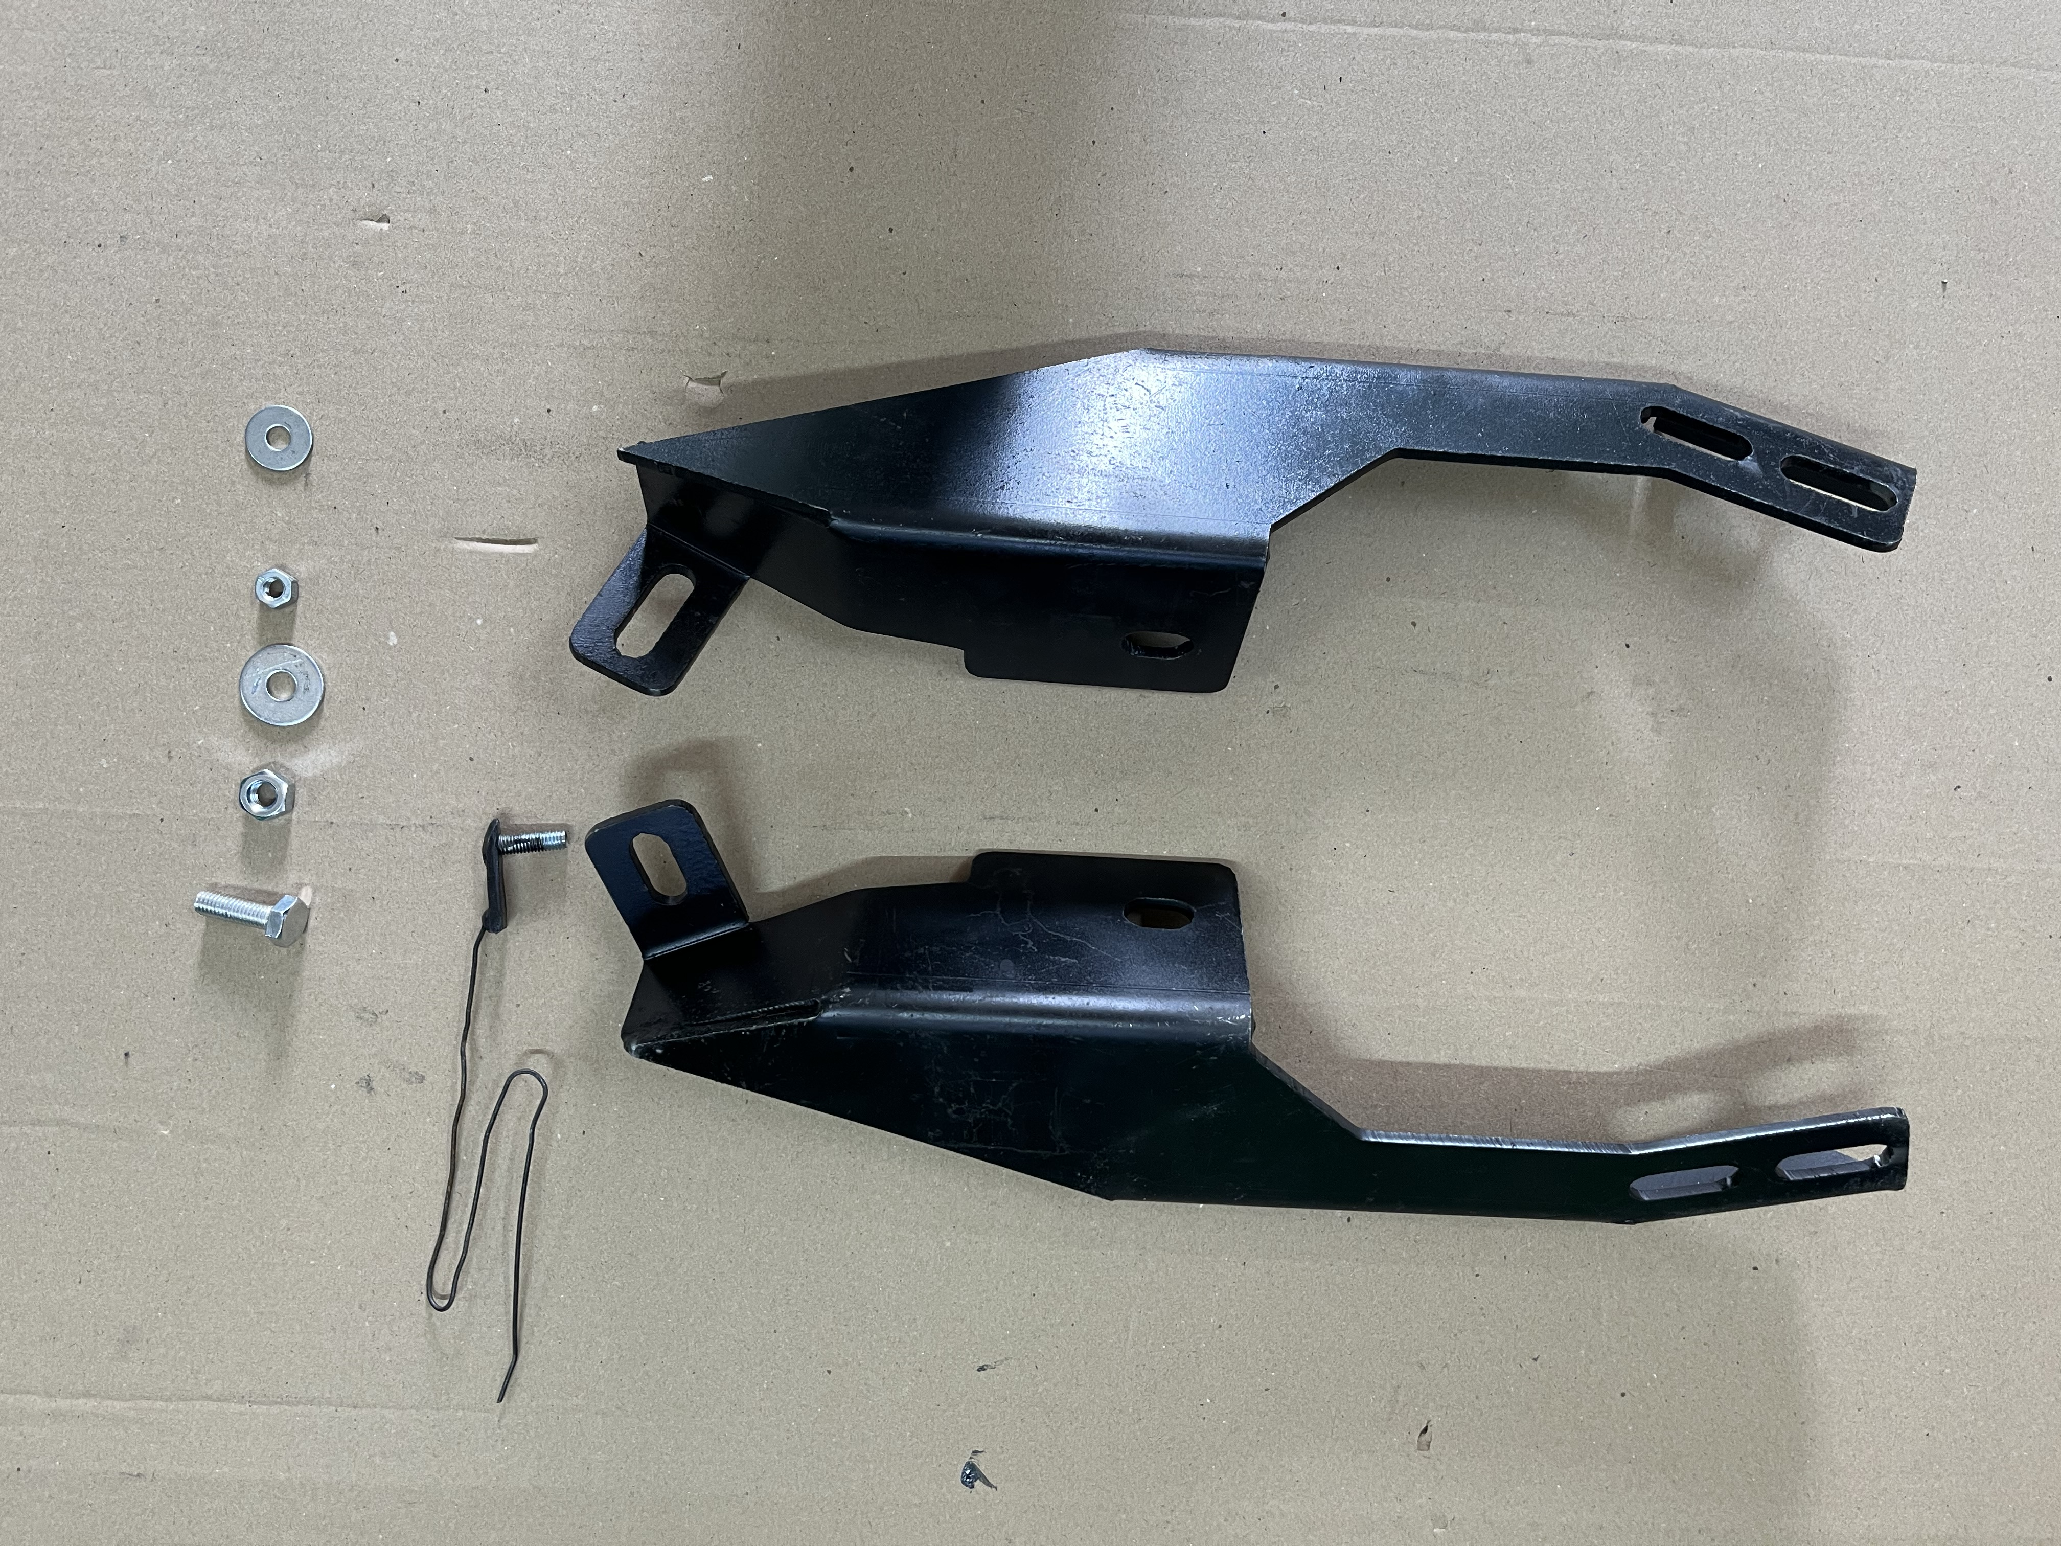
СОСТАВ КРЕПЕЖА:
1 | Болт М10х30 | 4 шт.
2 | Гайка М10 | 4 шт.
3 | Гайка М8 | 2 шт.
4 | Шайба Ф10 | 8 шт.
5 | Шайба Ф8 | 2 шт.
6 | Закладная М8х30 | 2 шт.

